Control de credenciales

Podemos apreciar el código en Python utilizado para la creación de credenciales.

Luego podemos apreciar el registro y verificación de usuarios.

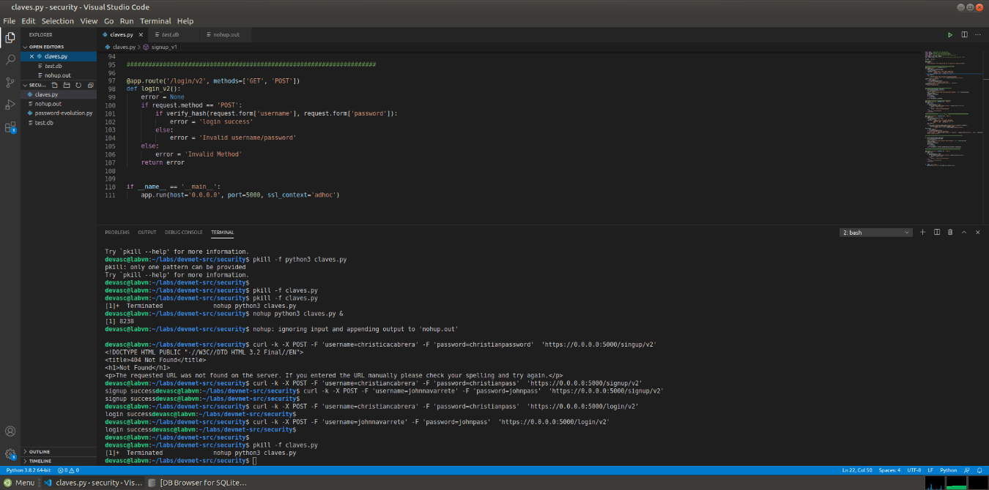

Para finalizar podemos observar en el apartado de “DB browse for SQlite” que están creado los usuarios con su respectiva contraseña a través de hash.

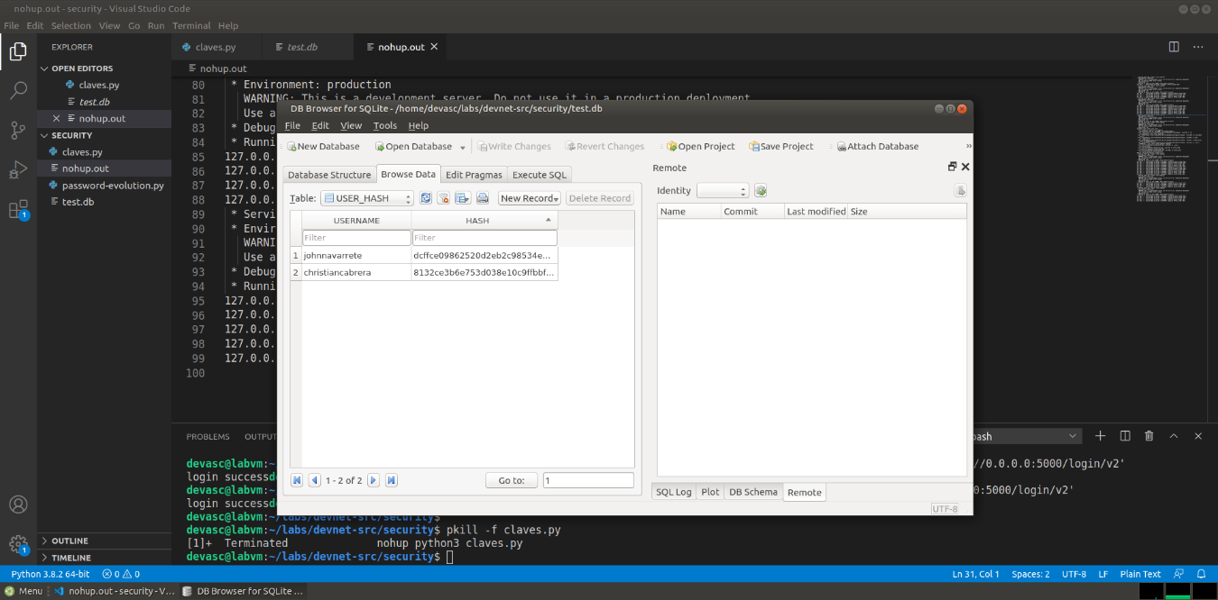

Repositorio:

https://github.com/Th3mkb/Trabajo2-Eva3